Работа №2 по математике для 7-х классов (2011-2012 уч.год)

№1. Вычислите 10 – 2¼ . (1⅓ +1,6): 2³/₅

№2. Представьте данный многочлен
(6х + у)² – (6х – у)² + (6ух – 1)² в виде произведения
А) двух одинаковых множителей
Б) двух различных множителей
№3. Решите задачу
Из пункта А в пункт В, расстояние между которыми 17 км, вышел пешеход. Через 0,5 часа навстречу ему из пункта В вышел второй пешеход и встретился с первым через 1,5 часа после своего выхода. Найдите скорость каждого пешехода, если известно, что скорость первого на 2км/ч меньше скорости второго.
№4. Разложите на множители
А) 2а⁴в³ – 2а³в⁴ + 6а²в²
Б) х² – 3х - 3у – у²
В) t⁸ – 256

№5. Решите уравнение №6.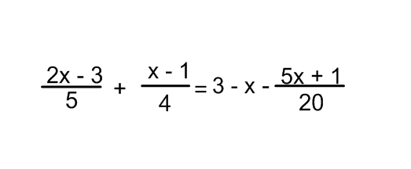


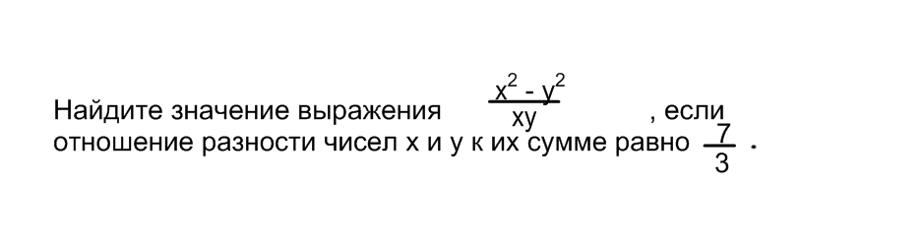
№7.

№8. Решите задачу.
В равнобедренном треугольнике биссектрисы углов при основании образуют при пересечении угол, равный 52⁰. Найдите угол при вершине этого треугольника.

